НАВЕСНОЕ ОБОРУДОВАНИЕ ДЛЯ УНИВЕРСАЛЬНЫХ МИНИПОГРУЗЧИКОВ

Косилка-кусторез
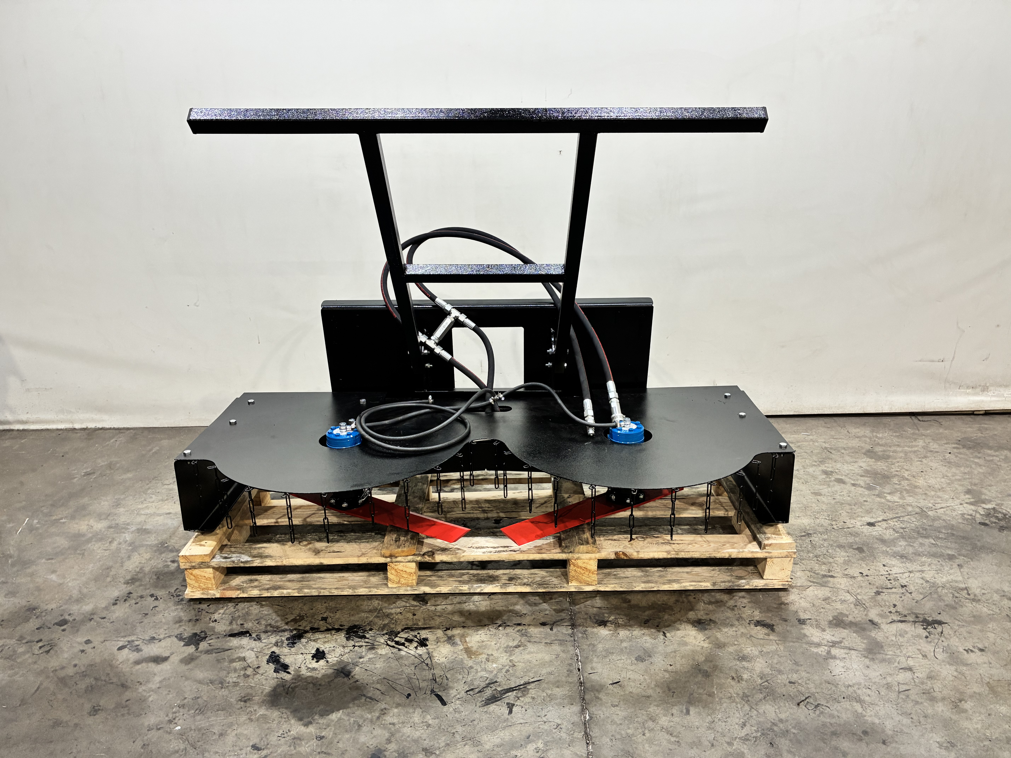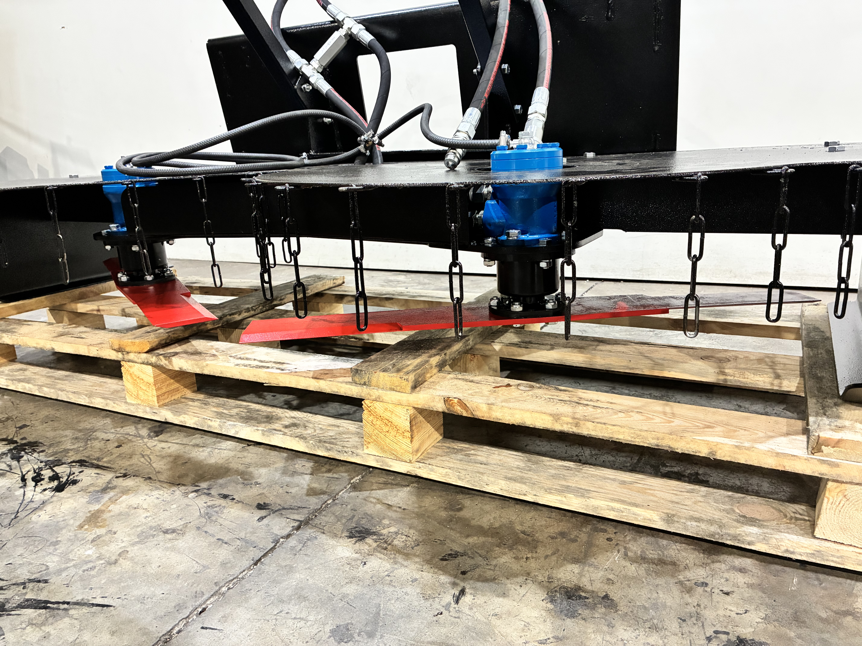
Косилка-кусторез предназначена для скашивания травы, и древесной растительности диаметром до 30 мм.
Косилка-кусторез является навесным оборудованием для универсальных минипогрузчиков.
Изделие состоит из следующих частей:
– плита навески, предназначена для соединения кустореза к погрузчику;
– звено второе (с вращающимися ножами), предназначено для среза травы, кустов и т.п.

Технические характеристики:
Модель | ККФ-1,7 / ККФ-1,7К*
Смещение режущего звена в обе стороны от центра*, мм | 300
Вылет ножа вперед за габарит кожуха, мм | 50
Ширина захвата, мм, ±50 мм | 1715
Частота вращения ножа, об/мин (при подаче 60 л/мин) | 725
Высота среза от поверхности, не менее, мм | 55
Количество ножей, шт. | 2
Рабочая скорость движения не более, км/час | 3
Наличие в минипогрузчике системы дренажа | требуется
Давление гидравлической жидкости, МПа | 14-18
Рабочая подача гидравлической жидкости, л/мин | 50-60
Габаритные размеры, мм, ±50 мм
длина | 990-1150 / 1050-1210**
ширина | 1770
высота с ограждением | 1180
Масса, кг ±20 | 185-230 / 250-300**

